報道関係各位 2025.10.５
那覇市
LINEヤフーコミュニケーションズ株式会社
日本赤十字看護大学附属災害救護研究所
全日本空輸株式会社
ANAあきんど株式会社
那覇市、LINEヤフーコミュニケーションズ、
日赤災害救護研、ANA、ANAあきんどが協働で、

時間も場所も選ばない、新しい避難訓練

「今（なま）からはじめる避難訓練」を「LINE」で実施
世界津波の日に向け、那覇市LINE公式アカウントから「いつでも・どこでも・だれでも」参加できる訓練を開始

那覇市、LINEヤフーコミュニケーションズ株式会社（福岡市博多区、以下LINEヤフーコミュニケーションズ）、日本赤十字看護大学附属災害救護研究所（東京都渋谷区、以下日赤災害救護研）、全日本空輸株式会社（東京都港区、以下ANA）、ANAあきんど株式会社（東京都中央区、以下ANAあきんど）は協働で、コミュニケーションアプリ「LINE」（以下「LINE」）を活用した、オンライン訓練と実地訓練を組み合わせた津波避難特化型の避難訓練「今（なま）からはじめる避難訓練―逃げるはLINEが役に立つ―」を2025年10月6日～11月5日に実施します。
本訓練は、那覇市LINE公式アカウントを使って津波発生時の避難行動を学び、実践できる訓練です。ANAが展開するUniversal MaaS「ユニバーサル地図/ナビ」サービス（以下、「ユニバーサル地図/ナビ」）を確認できることで、バリアフリー情報を踏まえた避難先の確認にも対応します。また、世界津波の日である11月5日には、参加者自身が那覇市LINE公式アカウントを実際に操作し、指定の避難場所まで向かう訓練を実施します。集合や長時間の参加を必要としない設計により、「時間がない」「集まるのが大変」といった従来の避難訓練の課題を解消し、スマホ一つで「いつでも・どこでも・だれでも」参加できるのが特長です。
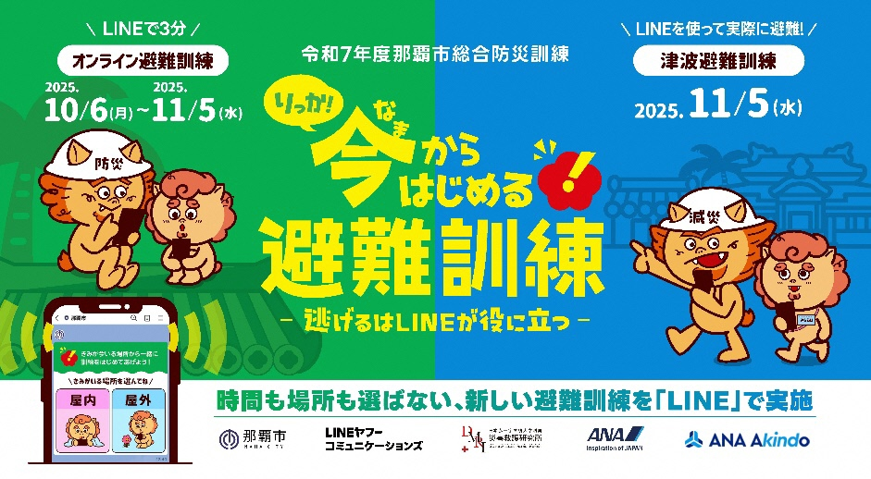
特設ページ：https://naha-bousai2025.com/
▲市民にとって親しみのある沖縄方言で、「今」を意味する『なま』を冠した訓練名称を採用
■「今（なま）からはじめる避難訓練―逃げるはLINEが役に立つ―」実施概要
 | オンライン避難訓練 | 津波避難訓練（避難場所まで実際に移動）
実施期間 | 2025年10月6日（月）～2025年11月5日（水） | 2025年11月5日（水）
参加方法 | 特設ページからどなたでも参加可能  ※那覇市LINE公式アカウントの友だち追加が必要 | オンライン避難訓練の参加者に那覇市LINE公式アカウントから通知される訓練開始メッセージより、参加が可能  ※11月5日午前9時55分までにオンライン避難訓練へ参加した方が対象
実施時間 | 3分程度 | 5分～30分程度 ※参加者により異なります
参加特典 | 避難訓練に参加した人全員（※）に沖縄ファミリーマートで利用可能な「それいけ！アンパンマンアイスバー」無料引換クーポンをプレゼント | 訓練を実施し、対象施設の2次元コードを読み取った人全員（※）に沖縄ファミリーマートで利用可能な「それいけ！アンパンマンアイスバー」無料引換クーポンをプレゼント
特設ページ | https://naha-bousai2025.com/
避難訓練監修 | 日本赤十字看護大学附属災害救護研究所（https://jrcdmri.jp/）
開催協力 | 日本赤十字社沖縄県支部（https://www.jrc.or.jp/chapter/okinawa/）
※皆さまにプレゼントできる十分な数をご用意しておりますが、想定以上に多くの皆さまにご参加いただいた場合、上限数に達し次第終了となる場合がございます。あらかじめご了承ください。

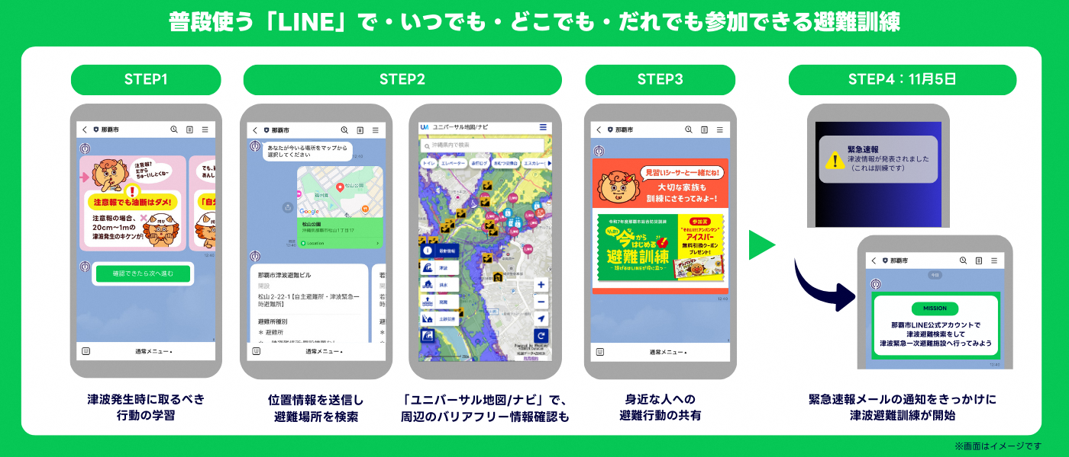

■訓練の流れ
STEP1.津波発生時の避難行動や知識の学習
現在地を「屋内」または「屋外」から選択すると、状況に応じた最適なアクションが提示され、注意報・警報の確認方法、津波の威力など初動の要点を具体的に学べます。

STEP2.状況に合わせた避難場所の検索
津波避難場所検索では、位置情報を送るだけで半径1km以内の避難場所が自動表示され、確認できます。津波避難場所検索については、「第24回全国中学生創造ものづくり教育フェアプログラムコンテスト」にて防災アプリ開発で文部科学大臣賞を受賞した幸地かれんさんのご意見を参考に機能強化しました。さらに「ユニバーサル地図/ナビ」を使えば、避難場所周辺のバリアフリー情報も取得可能です。

STEP3.身近な人への避難行動の共有
避難行動を家族や友人と共有することで、①災害に気づかず逃げ遅れる、②「自分は大丈夫」と油断する、③安否確認のために危険区域へ入る、といったリスクを減らせます。本ステップでは「LINE」の友だちに訓練の参加をシェアすることで、発災時の情報共有を疑似体験することができます。受け取った人の意識向上にもつながり、訓練参加の広がりを生み出します。

STEP4.オンライン避難訓練の内容を実地で復習
11月5日、那覇市LINE公式アカウントを活用し、任意の場所から指定の避難場所（※）まで向かう訓練を実施します。オンライン避難訓練（STEP1～3）で学んだ内容をもとに、参加者自身が那覇市LINE公式アカウントを実際に操作し、最後に避難経路やバリアフリーの状況を確認し、災害時に必要な知識を行動として定着させることを目指します。
※那覇市LINE公式アカウント上で表示される避難先のうち、訓練対象施設は約60施設

＜従来の避難訓練との比較＞
観点 | 従来の避難訓練 | 「今（なま）からはじめる避難訓練」
いつでも | 日時を決めて一斉に実施 | 「LINE」で24時間、短時間で体験可能
どこでも | 学校や地域の指定場所で実施 | 自宅や職場など、生活の場から参加可能
だれでも | 学校や地域を中心に、参加できる人が集まって実施  （場所や移動の不安から参加しづらい人もいる） | 状況を問わず、誰でも参加しやすい  （「ユニバーサル地図/ナビ」でバリアフリー情報も確認可能）

■企画背景
2025年7月、沖縄県沿岸に津波注意報・警報が発表されるなど、津波への危機感も高まっています。津波は発生から到達までの時間が短い場合もあり、「どこへ逃げるか」を即座に判断できるかが被害の規模を左右するため、避難訓練は命を守るうえで欠かすことのできない取り組みです。

しかし、沖縄県民を対象に実施した事前意識調査では、避難訓練を「とても役に立つし、ぜひ積極的に参加したい」と答えた人は22.7％にとどまりました。一方で、「役立つとは思うが少し面倒」は32.2％、「学校や職場で行う“定例行事”のような印象」は37.8％と、受け身な印象、やや消極的な印象が過半数を占めています。過去3年で、避難訓練に自主的に参加しなかった人は5人中4人にものぼり、参加を見送った理由としては「日程や時間が合わなかった」という意見に加え、「体力・持病・障がいなどで外出や参加が難しかった」という意見も一定数挙がりました。

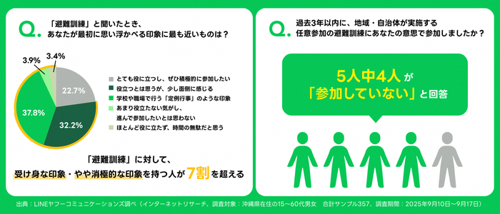
そこで私たちは、「LINE」を使った避難訓練を実施します。那覇市LINE公式アカウントには、日常生活に役立つ機能に加え、避難場所検索などの防災機能も備わっています。これらを活用することで、「いつでも・どこでも・だれでも」参加でき、集合も準備も不要で、実際の津波発生時に直ちに役立つ訓練を提供します。
■監修者コメント（日本赤十字看護大学附属災害救護研究所 災害救援技術部門長 曽篠 恭裕）
今回の津波避難訓練は、那覇市民の皆さまが普段使いされているコミュニケーションアプリ（「LINE」）、そして、世界的にも新しい試みである「ユニバーサル地図/ナビ」によるバリアフリーの避難経路案内を活用し、「いつでも・どこでも・だれでも」参加可能な訓練を提供することで津波災害時の被害軽減を目指すものです。

参加者が「今から、私は、どこに避難する」という自身の避難行動を家族や友人と共有することは、迅速な安否確認に加え、「今、自分たちは各自で身を守る必要がある」という危機意識の共有を促します。行政からの津波警報を起点に市民が避難行動を共有して全市で意識を高めるこの仕組みは、警報を必要とするすべての人に確実に届けるための有効な手段であり、国連と国際赤十字が推進する『Early Warnings for All（EW4All）』の取り組みにおいて、最も難しい課題とされる「警報を人々の避難行動に繋げる『最後の一歩（ラストワンマイル）』」に資するものです。

早期警報を具体的な行動に繋げるためには、（1）多様な関係者の連携、（2）地域で普段使いされているコミュニケーション手段の活用、（3）地元主導による早期警報システムの構築の3点が重要です。本訓練は、行政・企業・赤十字の協働により、「LINE」と「ユニバーサル地図/ナビ」を通じて、EW4Allの理想（よりインクルーシブな早期警報システム）の具現化を目指しています。

なお、昨年の那覇市での同様の取り組みは、2024年10月の国際防災会議『The 12th Global Dialogue Platform on Anticipatory Humanitarian Action』で紹介され、国際赤十字の専門家から高い評価を得ました。今般の訓練も、EW4Allの推進に取り組む国際社会に対して、新たな津波災害対策を発信することが期待されます。


那覇市LINE公式アカウント
ID: @kouhou.nahacity
友だち追加リンク：https://lin.ee/nwrGWgh

＜参考＞
■「ユニバーサル地図/ナビ」とは
利用する方々に合わせた移動の参考情報を提供する新しい地図/ナビです。徒歩区間における最短ルートや自治体が発信する公共情報、ユーザーが投稿した車いす走行ログや利用したスポットのバリアフリー情報などを掲載しています。
詳細は右記URLよりご覧ください。（https://www.universal-maas.org/service-universal-maps-navigation ）
なお、今回追加した防災情報（津波浸水予想図など）は、国土交通省「令和7年度日本版MaaS推進・支援事業（観光促進型）」に選定されたUniversal MaaSの事業の一つとして実施しています。
詳細は右記URLよりご覧ください。（https://www.mlit.go.jp/report/press/sogo12_hh_000431.html ）

